PLAN COMBINADO PLAYA Y CIUDAD EN PANAMÁ
04 Noches / 05 Días

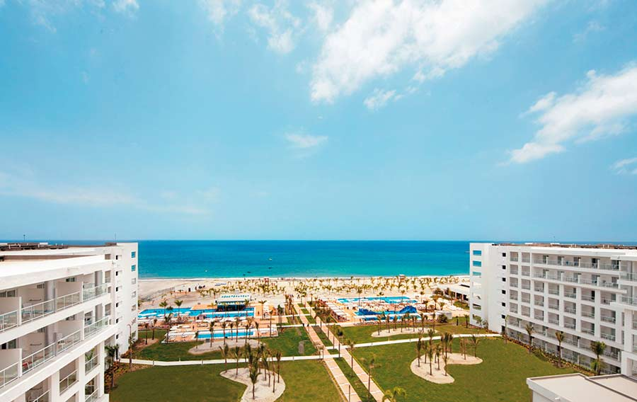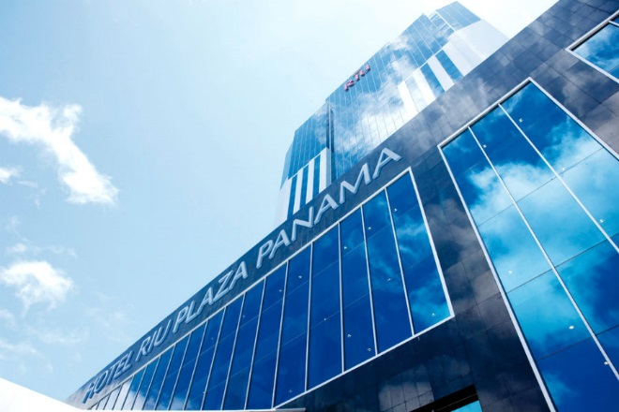

TARIFA POR PERSONA EN DÓLARES AMERICANOS |  |  |  |  |  |  |  | NOCHE ADICIONAL
HOTELES | CATEGORÍA | VIGENCIA VIAJE | VIGENCIA VENTA | DBL | TPL | SGL | CHD  (3-12 años) | DBL | TPL | SGL | CHD  (3-12 años)
RIU PLAYA BLANCA (Playa)  RIU PLAZA PANAMÁ (Ciudad) | Primera | 17 Ago - 31 Oct/18 | Sep. 30 | 339 | 326 | 565 | 207 | 70 | 67 | 100 | 37
 |  | 01 Nov - 23 Dic/18 |  | 349 | 336 | 579 | 212 | 73 | 69 | 104 | 38
 |  | * 24 Dic/18 – 01 Ene/19 | N/A | 560 | 507 | 1006 | 323 | 159 | 151 | 229 | 82
 |  | 02 - 15 Ene/19 | Sep. 30 | 424 | 407 | 688 | 249 | 91 | 87 | 131 | 48
* Reservas pasando por la noche del 01 de Enero de 2019 en Ciudad aplicar suplemento por persona: DBL=7USD / TPL=4USD / SGL=13USD / CHD=4USD

INCLUYE

- Traslados aeropuerto – hotel Playa – aeropuerto.
- Alojamiento 02 noches en el hotel de playa en habitación estándar Vista al Jardín.
- Alimentación todo incluido.
- Traslado hotel playa – hotel ciudad.
- Alojamiento 02 noches en el hotel de Ciudad en habitación Deluxe Primium Twin.
- Alimentación desayuno buffet.
- Tour panorámico de la ciudad.
- Tránsito por el canal de panamá, no incluye entradas.
- Cuponera de descuentos y traslado a Multiplaza (servicio dado por el centro comercial en horarios definidos).
- Traslado hotel ciudad – aeropuerto.
- Tarjeta de asistencia médica Assist Card (Personas mayores de 69 años, aplica suplemento).
- Resort credit en el hotel Riu Playa Blanca.
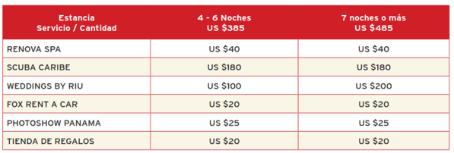

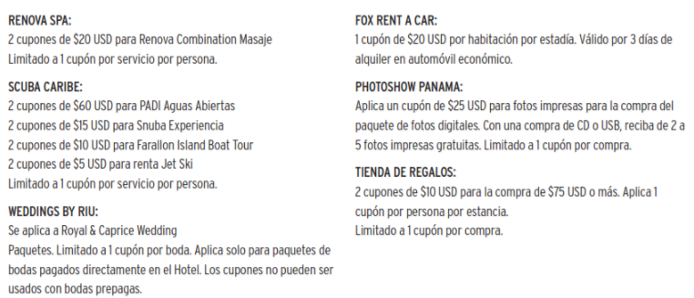

NO INCLUYE

- Tiquetes aéreos (Consulte nuestras tarifas especiales).
- Propinas.
- Excesos de equipaje.
- Gastos y alimentación no especificados.
- 2% costos bancarios.

NOTAS IMPORTANTES

- Tarifas sujetas a disponibilidad y cambios al momento de reservar.
- Consulte restricciones y políticas de máxima acomodación.
- Tarifas aplican desde y hacia el aeropuerto internacional Tocumen y Panamá-pacifico (howard).
- Servicios en regular diurno compartido. Aplican suplementos para traslados en horario nocturno.
- Los servicios incluidos de tour panorámico, canal y cuponera de descuentos solo se podrán operar de acuerdo al número de noches establecidas en el programa (2 playa + 2 ciudad), en caso contrario el vuelo de regreso deberá ser después de las 21:00 hrs.
- Las tarifas no aplican para períodos de ferias, congresos.
- Las cortesías no inciden en el precio del paquete. No hacer uso de las mismas no implica derecho a reclamo o compensación. La vigencia, modificación y/o finalización de cualquiera de las mismas es facultad de cada prestador, pudiendo ocurrir sin previo aviso y sin que esto signifique una falta en la calidad y/o cantidad de los servicios incluidos.
- Servicios no tomados en destino no son reembolsables.
- Tarifas válidas para estadías de mínimo tres noches (3) noches consecutivas entre los dos hoteles.
- El plan combinado puede iniciar en ciudad sin cambiar el valor del paquete y en tal caso el horario prefijado de traslado ciudad – playa será a las 10 am (sujeto a cambio).
- Para pasajeros colombianos al ingreso a Panamá, las autoridades migratorias exigen 500 USD por persona en efectivo o una tarjeta de crédito para demostrar solvencia económica (consulte requisitos con la embajada).
- Es responsabilidad de los pasajeros tener la documentación necesaria.
- Tarifas no aplican para grupos.

CONSULTE NUESTRA CLÁUSULA DE RESPONSABILIDAD EN WWW.TURIVEL.COM

